Pressemitteilung

Die Wiesbaden Tennis Open ziehen im Eiltempo an die Spitze der deutschen ITF-Damen-Turniere
Vom 27. April bis zum 3. Mai versammelt sich die erweiterte Tennis-Weltelite der Damen in der hessischen Landeshauptstadt – Preisgeld: 100.000 US-Dollar
Wiesbaden, 27.02.2020 – Die Wiesbaden Tennis Open (WTO) sind 2020 das größte deutsche ITF-Damen-Turnier und das fünftgrößte Damen-Turnier in Deutschland. Eine ganze Woche lang verwandelt sich die Anlage des TC Bierstadt zum Austragungsort der WTO. Die Wiesbaden Tennis Open eröffnen damit die deutsche Sandplatzsaison und sind damit gleichzeitig Vorbereitungsturnier für die French Open. „Wir erwarten bei den WTO 2020 Spielerinnen, die fast die Top 50 der Weltrangliste erreicht haben“, sagt Turnierdirektor Rolf Schmid.
Die Bedeutung des Events ist groß und so wurde das Turnier bereits in die „Sportland-Hessen-Förderung“ aufgenommen. „Die Wiesbaden Tennis Open sind ein Leuchtturmprojekt Hessens“, lobt Innenminister Peter Beuth. Der Wiesbadener Oberbürgermeister Gert-Uwe Mende teilt die Ansicht: „Die WTO sind ein Prestigeprojekt für Wiesbaden“.
100.000 US-Dollar Preisgeld
Zum ersten Mal in der Turniergeschichte wird ein Preisgeld in Höhe von 100.000 US-Dollar ausgespielt. Außerdem gibt es mehr Weltranglistenpunkte zu gewinnen. Für die Siegerin erhöhen sich diese auf 140. Die Entwicklung hin zum größten deutschen ITF-Damen-Turnier bringt verschiedene Neuerungen mit sich. Die Turnierverantwortlichen haben ein klares für Zuschauer und Spielerinnen optimiertes Gesamtkonzept erarbeitet, das aus professioneller Hand gesteuert wird. Die Sicherheitsbereiche werden neu geregelt und die Players-Lounge wird aufgewertet. Zusätzlich wird ein Fitnessbereich für die Spielerinnen eingerichtet, in dem sich diese von Physiotherapeuten behandeln lassen können. Auch für die Zuschauer wird es diverse Neuerungen geben. Die Tribünen, VIP-Lounges und das Turnierdorf werden mit zahlreichen Ständen weiter ausgebaut. Auch für das leibliche Wohl wird gesorgt.

Die WTO – Anders als andere Turniere
„Wir verfolgen mit der Ausrichtung des Turniers keine kommerziellen Absichten. Alle Helfer engagieren sich ehrenamtlich. Wir machen Werbung für eine tolle Sportart und schrecken die Besucher nicht durch hohe Eintrittspreise ab. Wir freuen uns über jeden, der Teil der WTO-Familie wird und sich Tennis auf Weltklasseniveau zu erschwinglichen Preisen vor der eigenen Haustür anschauen möchte. Die Finanzierung dieses hochrangigen Turniers geschieht durch die Unterstützung unserer Partner, wie zum Beispiel Andreas Siegmund (bulthaup werkstatt / zederbaum), Peter Gresch (PGUB), Jörg Scherer (Scherer Gruppe) und viele andere, sowie durch Zuschüsse der Stadt Wiesbaden und des Landes Hessen“, sagt Schmid.

Heute in Wiesbaden – Morgen beim Grand Slam
„Der optimale Termin im Turnierkalender, direkt hinter dem Porsche Tennis Grand Prix in Stuttgart und als erstes Freiluft-Sandplatzturnier der Saison in Deutschland, sowie die Preisgelderhöhung der WTO werden 2020 noch mehr Topspielerinnen und sportbegeisterte Zuschauer in die hessische Landeshauptstadt führen“, sagt Schmid. Bereits in den vergangenen Jahren wurde Tennis auf Weltklasseniveau gezeigt, beispielsweise von der WTO Siegerin 2019 Barbora Krejcikova. 2020 konnte die Spielerin gemeinsam mit Nicola Mektic im Mixed-Wettbewerb der Australian Open 2020 für sich entscheiden. Für das tschechisch-kroatische Duo ist es der erste gemeinsame Sieg beim Grand-Slam-Auftakt in Melbourne. Im Vorjahr gewann Krejcikova gemeinsam mit dem Amerikaner Rajeec Ram die Mixed-Konkurrenz der Australian Open.
Laura Siegmund hat ebenfalls mehrfach an den Wiesbaden Tennis Open teilgenommen und führt aktuell das deutsche Fed-Cup-Team beim Qualifikationsspiel in Brasilien an. Mit zwei Siegen legte sie den Grundstein für die Teilnahme an der Endrunde in Budapest vom 14. bis 19. April.

Interviewangebot:
Rolf Schmid steht gerne als Tennisexperte und Turnierdirektor der Wiesbaden Tennis Open für Interviews zur Verfügung.

Ballkinder gesucht:
Die WTO bildet Ballkinder (ab zwölf Jahre) und Linienrichter (ab 16 Jahre) aus. Diese werden eingekleidet, verpflegt und erhalten pro Einsatztag zwei Freikarten. Bei der
Anmeldung wird vorausgesetzt, dass sich die angehenden Ballkinder mit den Tennisregeln (Medenspielerfahrung) auskennen. Bei Interesse bitte melden per E-Mail unter info@wiesbaden-tennis-open.de.

Für alle Interessierten, die die WTO nicht besuchen können, werden die Matches per Livestream auf wiesbaden-tennis-open.de übertragen.

Entwicklungsgeschichte der WTO:
- 2009: 10Tsd US-Dollar Preisgeld
- 2012: 25Tsd US-Dollar Preisgeld
- 2019: 60Tsd US-Dollar Preisgeld
- 2020: 100Tsd US-Dollar Preisgeld

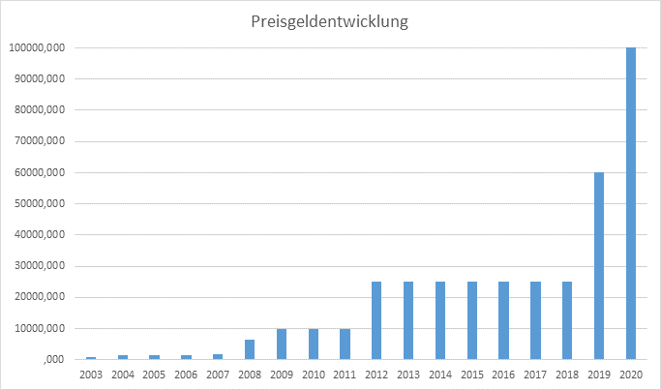

Über die Wiesbaden Tennis Open
Die Wiesbaden Tennis Open (WTO) gehören zu den „Top Five“ der Damen-Tennis-Turniere in Deutschland. Auf Grund der günstigen terminlichen Lage des Turniers dienen die WTO als erstes Sandplatzturnier der Saison in Deutschland als Vorbereitung auf die French Open. Im Jahr 2014 erhielten die Wiesbaden Tennis Open den Award für das beste internationale Turnier in der German Masters Serie. 2019 wurden die WTO in die „Sportland-Hessen-Förderung“ aufgenommen und werden künftig vom Land Hessen gefördert. Bereits 2003 rief Turnierdirektor und Gründer Rolf Schmid die ersten „Offenen Wiesbadener Stadtmeisterschaften“ ins Leben. Damals mit einem Preisgeld von 4.000 Euro. Im Laufe der Jahre ist das Preisgeld immer weiter angestiegen. 2019 wurden erstmals 60.000 US-Dollar ausgespielt. 2020 steigt das Preisgeld auf 100.000 US-Dollar an. Weitere Informationen unter http://www.wiesbaden-tennis-open.de.

Pressekontakt WTO:
Axel Ruske
Mobil: +49(0)175 - 2405322
Mail: axel.ruske@wiesbaden-tennis-open.de

